附件1

强制性产品认证证书管理要求

根据《中华人民共和国认证认可条例》《强制性产品认证管理规定》《认证证书和认证标志管理办法》，国家认监委对强制性产品认证证书（以下简称认证证书）的内容和样式以及制作、使用等要求统一规定如下。
一、认证证书的内容和样式
（一）认证证书主页内容。
1. 认证证书主页应当包括认证标志；认证证书名称；证书编号；认证委托人名称及地址；生产者名称及地址；生产企业名称及地址；产品名称和产品系列、规格、型号；认证依据的产品标准和技术要求；认证实施规则；发证日期和有效期限；证书查询二维码；发证机构信息等。其中：
（1）认证证书名称为“中国国家强制性产品认证证书”；
（2）一般情况下，证书编号共16位，编号规则如下：
1—4位 | 5—6位 | 7—10位 | 11—16位
X X X X  发证年号 | X X  指定机构编号 | X X X X  产品种类代码 | X X X X X X  证书顺序号
注：1.指定机构编号见认证机构指定公告；
2.产品种类代码见《强制性产品认证目录》。
对于采用特殊模式或特殊方式（如单批次认证、单车认证、试点自贸区）颁发的CCC认证证书，证书编号在上述编号规则基础上，增加17—18位作为特殊标记位，代表相应的特殊模式或特殊方式。特殊标记在国家认监委发布的文件（如认证实施规则等）中规定。
（3）证书查询二维码链接至发证机构的证书查询系统，扫描二维码应直接显示认证证书信息和证书状态，如证书状态为暂停、注销、撤销，还应显示原因及状态变化时间。
2. 根据具体产品的强制性产品认证实施规则对认证证书内容的特殊要求，或者指定认证机构的需要，认证证书主页可增加版本号、变更次数、认证模式、认证机构标识、认可标识（认可状态）等内容。
（二）认证证书附页内容。
当认证证书主页包含信息较多，如产品名称和系列、规格、型号较多，涉及多个生产企业名称及地址，或需要增加针对产品的其他描述说明信息等，指定认证机构可制作认证证书附页，并在认证证书主页对应内容位置标注“见附页”相关字样。
认证证书附页还应当包含证书编号、发证机构信息和页码标识信息等，并应注明与证书主页共同使用。
（三）认证证书样式。
具体样式详见附件。
二、认证证书的制作
指定认证机构制作认证证书的内容和样式应符合上述要求。对于电子认证证书，还应当遵守《中华人民共和国电子签名法》等法律法规规定，符合电子证书相关的国家标准和认证认可行业标准要求。对于纸质认证证书，内容和样式应与电子认证证书保持一致，纸张质量不少于120克/平方米。
三、认证证书的使用
获证组织(包括认证委托人、生产者、生产企业)应当依据有关法律法规要求，正确使用认证证书；自认证证书注销、撤销之日起，或者认证证书暂停期间，不符合认证要求的产品，不得出厂、销售、进口或者在其他经营活动中使用。
获证组织对认证证书有其他语言文字信息需求时，指定认证机构可提供翻译文件。翻译文件不具有法律效力，不得单独使用。
四、认证证书的管理
指定认证机构应当建立认证证书的相关管理制度，对认证证书的制作、印刷、发放等情况如实记录和存档。
指定认证机构应指导获证组织正确使用认证证书，在获证后监督中对获证组织认证证书的使用情况进行检查。
各级市场监督管理部门结合强制性产品认证领域监督检查工作，对辖区认证证书的使用情况实施监督检查，依法查处违法行为。

附件：认证证书样式

附件
认证证书样式（主页）
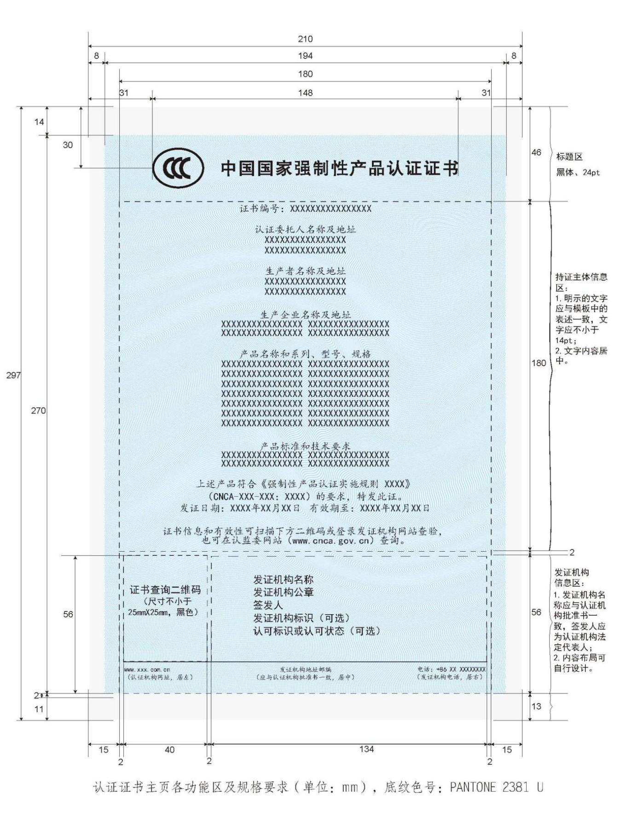

认证证书样式（附页）
